
C O N C E R T O

Giovedì 21 febbraio ore 18
l’Accademia Città di Udine
via Anton Lazzaro Moro 58
ospiterà i canti e i suoni della grande tradizione operistica con interventi pianistici d’autore.

Protagonisti del concerto saranno
il soprano Lucia Premerl
e il pianista Daniele Russo.

L’evento organizzato da Francesca Rodighiero
è uno degli appuntamenti d’arte
che si svolgono ogni giovedì
all’insegna della cultura.
I N G R E S S O LIBERO

Programma del concerto
Albeniz - Tango dalla suite Espagna op. 165 n. 2
Puccini - “O mio babbino caro” da Gianni Schicchi
Verdi - “Pace, pace mio Dio” da La forza del destino
Puccini - “Mi chiamano Mimì” da La Bohème
Brahms - Rapsodia op. 79 n. 2
Puccini - “Vissi d’arte” da Tosca
Verdi - “Egli non ride ancora” da Il Corsaro


Club UNESCO di Udine
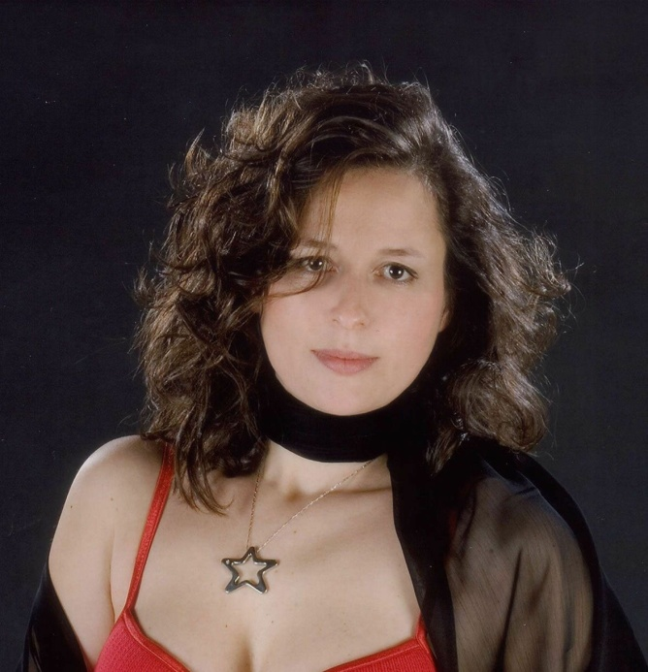
Lucia Premerl
Soprano lirico in carriera si propone al pubblico con un profilo artistico creativo, duttile e polivalente.
Già diplomata in violino, si diploma in canto lirico con il massimo dei voti e lode presso il conservatorio ‘J. Tomadini’ di Udine.

Sempre apprezzata da pubblico e critica, sviluppa un’intensa attività concertistica. Collabora con la Fondazione Teatro Lirico ‘ G.Verdi’ di Trieste ne La Traviata di G. Verdi nel ruolo di Annina e in Una notte a Venezia di J. Strauss nel ruolo di Barbara. E’ Donna Anna nel Don Giovanni di Mozart per L’Opera rinata di Torino, Tosca per Trentino Opera Festival, idonea nei ruoli principali d’opera per Il Cenacolo di Bologna e prima tra i soprani nel concorso Spazio Musica di Genova. Il suo repertorio è vasto ed articolato: Così fan tutte, Le nozze di Figaro, Don Giovanni, Carmen, La Bohéme, Tosca, Suor Angelica, Gianni Schicchi, Turandot, Il Corsaro.

E’ interessata anche al musical esibendosi spesso con il Song & Sound Trio e Luca Condello, primo ballerino dell’Arena di Verona.
Si dedica inoltre alla composizione di musica e canzoni proprie in collaborazione con l’ arrangiatore Virginio Zoccatelli.

Come violinista, da più di dieci anni collabora con l’orchestra ‘FVG Mitteleuropa Orchestra’ e svolge attività concertistica con diversi ensembles in Italia e all’estero. Ha suonato in Australia, Cina, Cipro, Croazia, Egitto, Francia, Grecia, Marocco, Messico, Polonia, Portogallo, Singapore, Slovacchia, Slovenia, Spagna, Svizzera, Tunisia, Turchia e Vietnam.
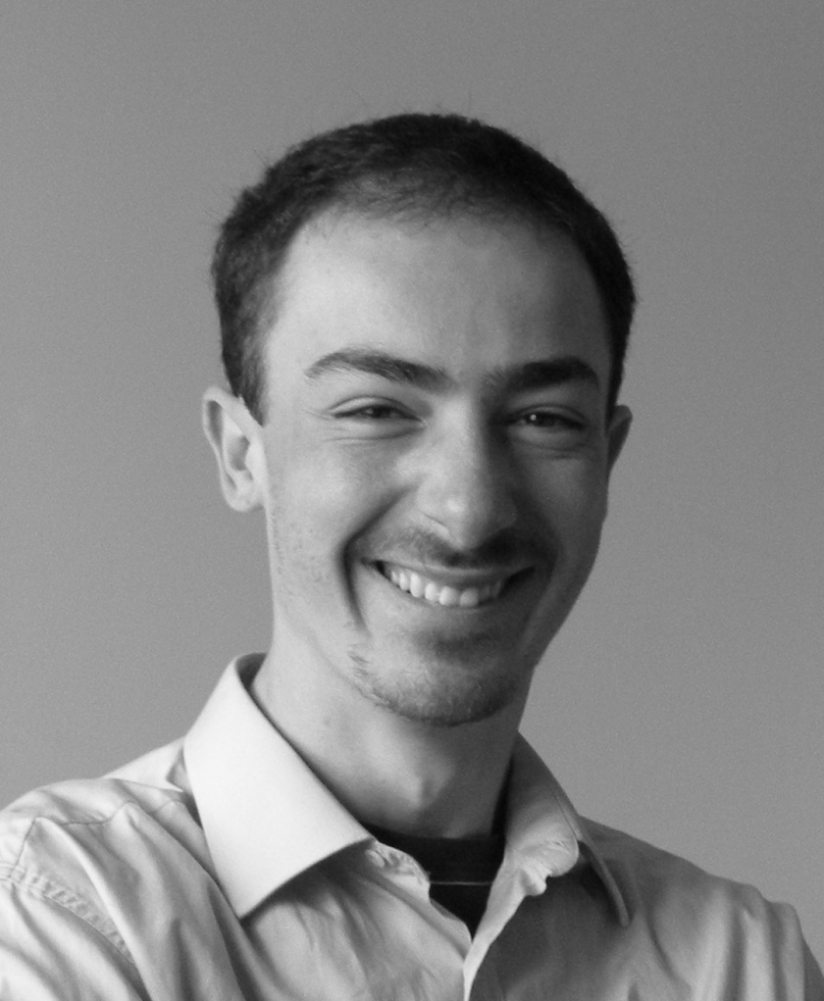
Daniele Russo
Pianista e arrangiatore, diplomato al conservatorio di Udine, perfezionatosi con docenti di fama internazionale, tra cui Bruno Canino, Riccardo Risaliti, Daniel Rivera e Giorgio Lovato,
si esibisce in diverse formazioni, in Italia e all’ estero, tra cui l'ensemble "Piano Twelve", orchestra di dodici pianoforti.

Daniele Russo nasce a Udine il 26 settembre 1984. A dodici anni inizia lo studio del pianoforte privatamente; entra successivamente al conservatorio "Jacopo Tomadini" di Udine, dove consegue il compimento inferiore di composizione nel 2007 e il diploma di pianoforte nel 2009. Ha partecipato a diverse Masterclass con
Bruno Canino, Riccardo Risaliti, Daniel Rivera e Giorgio Lovato.

Suona in diverse formazioni cameristiche, e ha esperienza come accompagnatore di cantanti lirici. Nel 2006 ha frequentato per un semestre i corsi di pianoforte e musica da camera all'accademia di stato lettone, a Riga, grazie a una borsa di studio Erasmus.

Dal 2010 fa parte dell'ensemble "Piano Twelve", un'orchestra di 12 pianoforti con la quale si è esibito in diversi teatri e piazze, a Udine, Milano, Bologna, Gorizia e Lugano. Nel 2011 ha partecipato a una produzione della FVG - Mitteleuropa Orchestra.

